ОТЧЕТ
Московского областного конкурса
флейтистов имени В.Н.Цыбина

I. ВРЕМЯ, МЕСТО ПРОВЕДЕНИЯ:
Дата проведения | Место проведения  (наименование учреждения)
22 марта 2014 года | Муниципальное бюджетное образовательное учреждение дополнительного образования детей «Детская музыкальная школа №1» города Пушкино Московской области

II. ОБЩИЕ СТАТИСТИЧЕСКИЕ ДАННЫЕ:
№ п/п | Номинация | Кол-во участников
1 | внеконкурса | 1
2 | младшая группа | 10
3 | старшая группа | 6

№ п/п | Номинация | Муниципальное образование
1 | внеконкурса | Дмитровский район, пос. Горки-25
2 | младшая группа | Мытищи, Пушкино, Пушкинский район, г.п. Лесной, Подольск, Москва, Королев, Балашиха,
3 | старшая группа | Ногинск, Подольск, Дмитров, Пушкино, Черноголовка

III. АНАЛИЗ ПРОВЕДЕНИЯ КОНКУРСА:

Положительные моменты:
Жюри и участники оценили отличную организацию и проведение конкурса. Всем конкурсантам были предоставлены репетиционные классы и чёткое расписание выступлений. Всем участникам были выделены буклеты с программой. Для гостей и участников был организован буфет. Управление по культуре, делам молодежи, физической культуре, спорту и туризму администрации Пушкинского муниципального района предоставило вкусный, большой ягодный пирог.
Все Лауреаты и участники награждены дипломами. Лучший исполнитель награжден специальным призом – музыкальным центром от Администрации Пушкинского муниципального района. За лучшее исполнение произведения В.Н.Цыбина вручены специальные дипломы.
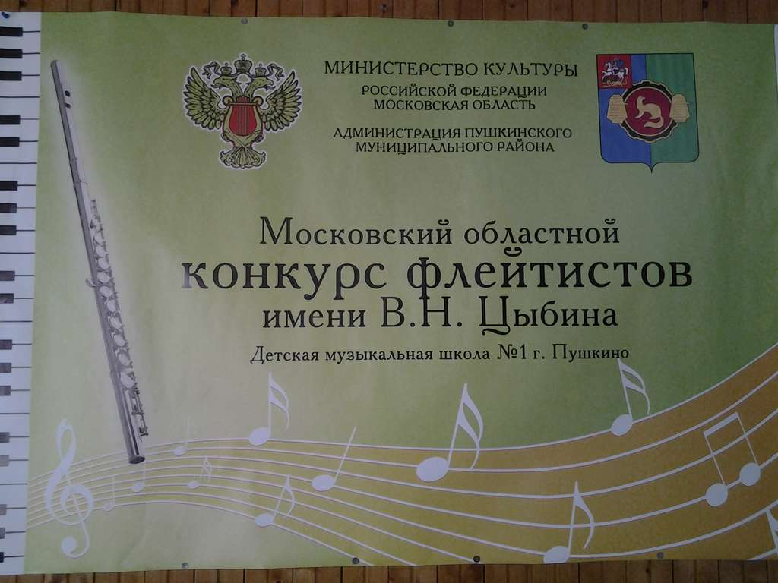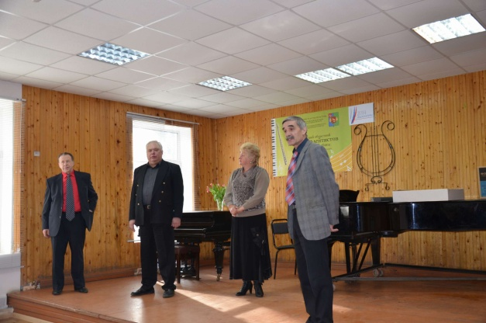
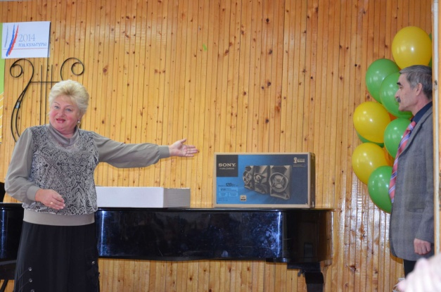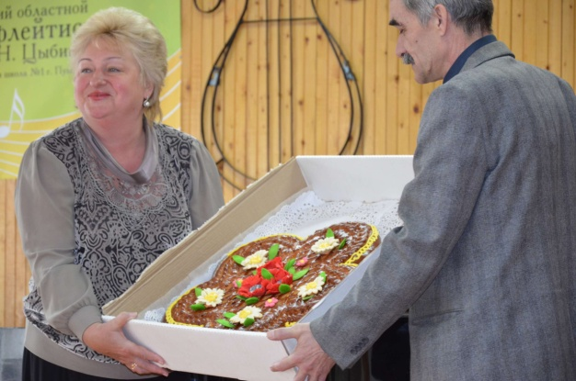
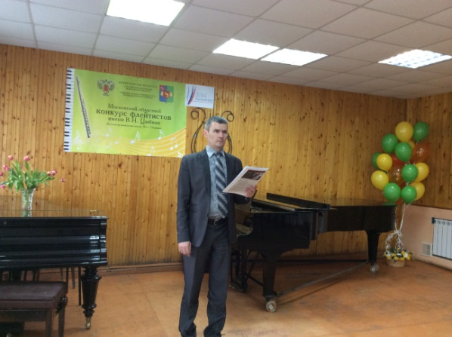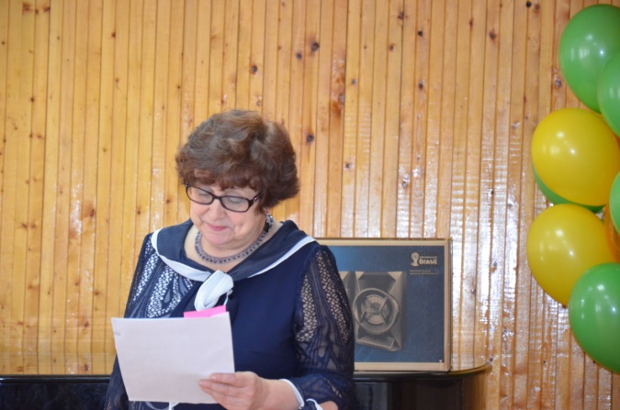
- объективность в оценке жюри и единодушие принятых решений.
Рейтинг участников по территориям:
Пушкино - 3
Дмитров- 2
Мытищи – 3
Балашиха – 2
Королев – 1
Москва- 1
Подольск -3
Черноголовка – 1
Ногинск-1
Основные выводы жюри:
- высокий уровень организации;
- интересный подбор репертуара участниками конкурса;
- техническое мастерство конкурсантов;
- высокий уровень исполнения произведений В.Н.Цыбина.
Особо отмеченные выступления участников и педагогов (школы, районы):
МОУ ДОД ДМШ №2 г. Подольск, ГБОУ ДОД г.Москвы «ДМШ им. Гедике, МБОУ ДОД ДШИ г.Королева, ДМШ им. Г.В.Свиридова г.Балашиха, МБОУ ДОД «Детская музыкальная школа» г. Мытищи, МОУДОД «Черноголовская детская школа искусств» им. Проф. Е.П.Макуренковой, МОУ ДОД «Ногинская ДШИ», МБОУ ДОД ДМШ г.Дмитрова, МБОУ ДОД ДМШ №1 г.Пушкино
IV. ЖЮРИ:
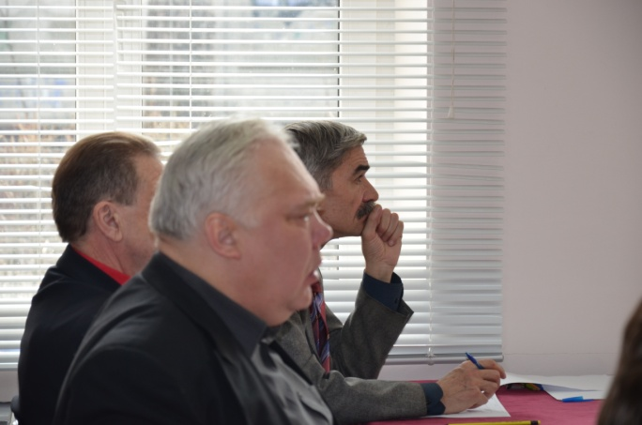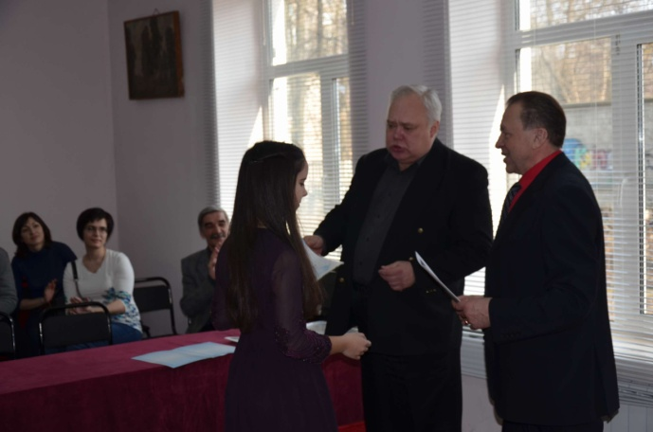

№ п/п | ФИО полностью | Звание | Место работы
1 | Сизов Александр Сергеевич - председатель жюри |  | преподаватель предметно-цикловой комиссии оркестровых, духовых и ударных инструментов ГАОУ СПО МО «МОМК им. С.С. Прокофьева»
2 | Шаталов Юрий Иванович  - член жюри | Заслуженный работник культуры Московской области | председатель предметно-цикловой комиссии «Оркестровые духовые и ударные инструменты» ГАОУ СПО МО «МОМК им. С.С. Прокофьева»
3 | Рыжков Вячеслав Андреевич - член жюри | Заслуженный работник культуры Московской области | Директор «Детской музыкальной школы№1» города Пушкино МО

V. ЛАУРЕАТЫ, ДИПЛОМАНТЫ, ПРИЗЕРЫ:
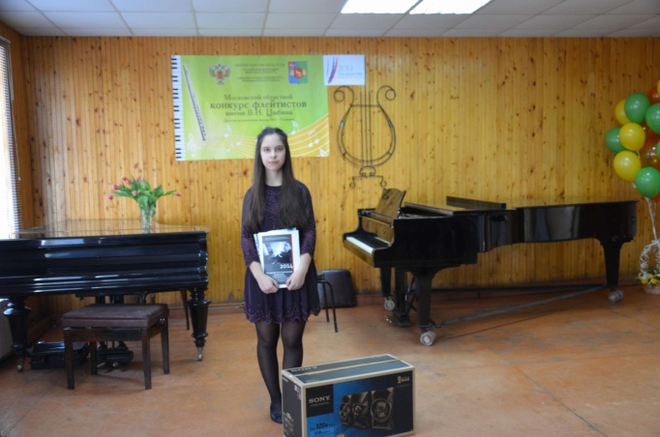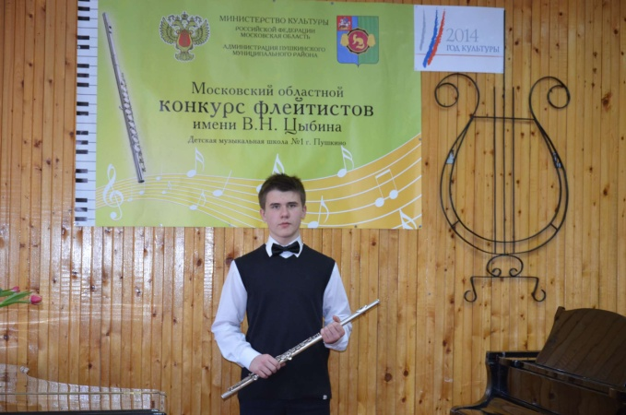

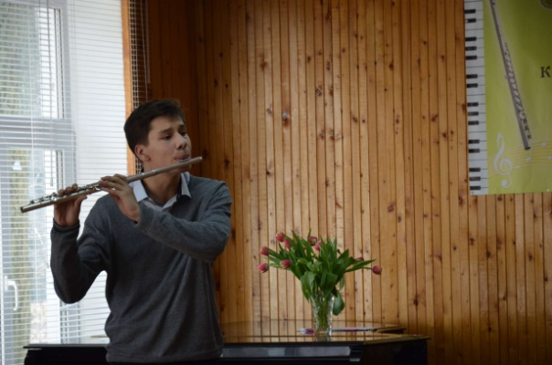

№ п/п | Город, район | Школа | Номинация | ФИО ученика | ФИО  преподавателя и концертмейстера | Призовое место
1 | г. Подольск | МОУ ДОД ДМШ №2  г. Подольск | Младшая группа | Просвирина Алевтина | Шашко Елена Ивановна  Богданова Юлия Борисовна | Лауреат I степени
2 | г.Москва | ГБОУ ДОД г.Москвы «ДМШ им. Гедике» | Младшая группа | Москаленко Максим | Невьянцева Ксения Александровна  Пашина Ольга Сергеевна | Лауреат II степени  -Диплом за лучшее исполнение пьесы В.Н.Цыбина
3 | г.Королев | МБОУ ДОД ДШИ г.Королева | Младшая группа | Кудрявцева Полина | Сизов Александр Сергеевич  Пашина Ольга Сергеевна | Лауреат III степени
4 | Г.Балашиха | ДМШ им. Г.В.Свиридова  Г.Балашиха | Младшая группа | Волкова  Дарья | Хучбаров Махмуддибир Магомедович  Потапова Оксана Анатольевна | Лауреат III степени
5 | г. Мытищи | МБОУ ДОД «Детская музыкальная школа»  г. Мытищи | Младшая группа | Ревтова Марина | Серова Галина Николаевна  Шипова Людмила Михайловна | Лауреат III степени
6 | Г.Черноголовка | МОУДОД «Черноголовская детская школа искусств» им. Проф. Е.П.Макуренковой | Старшая группа | Курлова  Наталья | Шубс Елена Геннадиевна  Черкез Наталья Ивановна | Лауреат I степени  Специальный приз от администрации Пушкинского муниципального района
7 | Г.Ногинск | МОУ ДОД «Ногинская ДШИ» | Старшая группа | Шаталова  Анна | Шубс Елена Геннадиевна  Зубарева Светлана Витальевна | Лауреат II степени  Диплом за лучшее исполнение пьесы В.Н.Цыбина
8 | г.Дмитров | МБОУ ДОД ДМШ г.Дмитрова | Старшая группа | Трощий  Максим | Куманова Татьяна Александровна  Кузьмина Виктория Владимировна | Лауреат III степени
9 | Г.Пушкино | МБОУ ДОД ДМШ №1 г.Пушкино | Старшая группа | Замалдинов Надир | Ефимова Надежда Александровна  Поторочина  Зубарева Светлана Витальевна | Лауреат III степени

VI. УЧАСТНИКИ:

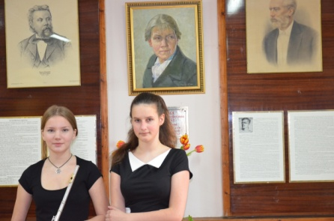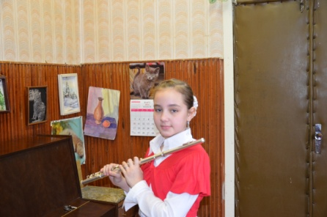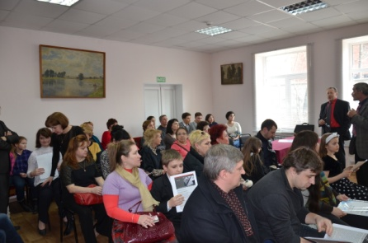

№ п/п | Город, район | Школа | Номинация | ФИО  ученика | ФИО  преподавателя и концертмейстера
1 | п.Горки -25 | МБОУ ДОД ДМШ п.Горки -25 | внеконкурса | Тыртычко  Биата | Магерамов Александр Аветисович  Магерамова Галина Владимировна
2 | г.Пушкино | МБОУ ДОД ДМШ №1 г.Пушкино | Младшая группа | Аверин  Сергей | Ефимова Надежда Александровна  Шипова Людмила Михайловна
3 | Г. Мытищи | МАОУ ДОД ДШИ №1 Мытищинского муниципального района | Младшая группа | Балашова Елизавета | Романов Василий Александрович  Шумилина Софья Борисовна
4 | г.п. Лесной, Пушкинский район | Филиал МБОУ ДОД ДМШ №1 г.Пушкино | Младшая группа | Екодомова Ксения | Ефимова Надежда Александровна  Шипова Людмила Михайловна
5 | г.о. Балашиха | МБУ ДО г.о. Балашиха «Детская духовая музыкальная школа №2» | Младшая группа | Леонидова Юлия | Лукичева Наталья Алексеевна  Алейникова Марина Георгиевна
6 | Г. Мытищи | МАОУ ДОД ДШИ №1 Мытищинского муниципального района | Младшая группа | Юрашевич Варвара | Костригина Елена Валерьевна  Шумилина Софья Борисовна
7 | г. Подольск | МОУ ДОД ДМШ №2  г. Подольск | Старшая группа | Авдеева  Ксения | Шашко Елена Ивановна  Богданова Юлия Борисовна
8 | г. Подольск | МОУ ДОД ДМШ №2  г. Подольск | Старшая группа | Аксенов Арсений | Шашко Елена Ивановна  Богданова Юлия Борисовна

Дата 26 марта 2014 г.

Директор МБОУ ДОД «ДМШ №1» г.Пушкино Рыжков В.А.

